校园一卡通管理系统

解
决
方
案

南京奥若拉广告传媒有限公司
南京奥若拉广告传媒有限公司版权所有，2009

目 录
1 概述 4
1.1 前言 4
1.2 系统设计原则 4
1.3 设计依据 5
1.4 总体设计目标 6
1.4.1 建立一体化的一卡通平台 6
1.4.2 实现“一卡在手，走遍校园” 6
1.4.3 实现财务统管 6
2 Y3一卡通平台介绍 7
2.1 Y3一卡通平台功能 7
2.2 Y3一卡通功能结构图 8
2.3 Y3一卡通网络结构示意图 8
3 Y3 应用子系统 10
3.1 人员管理 10
3.2 卡证管理 11
3.3 食堂售饭管理 12
3.4 综合查询系统 14
4 可扩展子系统 16
4.1.1 考勤管理 16
4.1.2 图书管理系统 19
4.1.3 无障碍通道系统 22
5 项目技术方案设计 30
5.1 总体技术方案 30
5.2 系统推荐配置 31
5.2.1 考勤设备 31
5.2.2 消费设备 32
5.2.3 能控机 33
5.2.4 转换器 34
5.2.5 IC读写器 34
5.2.6 触摸屏查询终端 35
5.2.7 IC卡 35
5.3 系统设备清单 36
6 项目运行方案设计 38
6.1 系统组织机构设置 38
6.2 主要岗位设置 39
6.3 对数据库中心的要求 39
7 项目实施方案设计 40
7.1 工程实施计划 40
7.2 项目实施人员组织 41
7.3 工程实施 41
8 服务支持体系 43
8.1 服务制度 43
8.2 服务部门 43
8.3 系统培训 44
8.4 服务承诺 44

前言

概述
校园一卡通系统是现代化校园内部管理的重要组成部分。它以非接触式IC卡为信息载体，以IC卡读写机为信息交换装置，以计算机和通信技术为手段，将校园内的各项设施连接成为一个有机的整体，用户通过一张IC卡便可实现校园内的学生入学注册、身份识别、门禁管理、考勤管理、车辆出入、会议签到、图书借阅、物品领用、福利发放、医疗管理、食堂消费、超市消费、用水管理等一卡通功能。真正做到一卡通用和一卡多用，为学校的教学和生活管理提供安全可靠、方便快捷的服务。奥若拉校园一卡通系统基本满足学校现有的需求，完美实现“一卡在手，走遍校园”。

系统设计原则
- 先进性：在设备选型方面，在同等功能和稳定性前提下选用具有TCP/IP接口的机具，或选用可以与TCP/IP网络协议无缝结合的机具；在应用系统设计层面，采用统一的技术平台和分布式数据库处理技术，建设一个高度整合的一卡通平台；
- 可靠性：采用集散型控制系统，即将任务分配给系统中每个现场处理器，或各自对应的管理工作站，免除因系统内某个设备或工作环节的损坏而影响整个系统的运行；所采用的机具既能联网运行，也能脱机单独运行，关键设备还自带后备电源可作停电时的应急运行；系统在故障状态下能很快恢复正常或带故障应急运行；
- 安全性：奥若拉智能卡采取独特的加密技术，实现一卡一密，密码无法破解，系统安装后交付时，甲乙双向现场进行密钥交接，由使用方管理者形成自己密码的系统卡来管理，工程商和厂方均无法知道系统密码，尽最大可能，保护客户的唯一性和安全性；
- 扩展性：在一卡通网络扩展方面，读卡设备可以通过TCP/IP交换数据，一卡通网点可以随用户的Intranet甚至Internet而扩展；在应用方面，奥若拉Y3一卡通平台采用模块化设计原则，系统收缩自如，即可单独实施某一模块，如门禁系统，也可随需求而任意增加其他系统，如考勤、食堂、巡更、停车场、图书馆、控水、控电、物品领用等等。

设计依据
依据校方提供的系统功能需求、平面图；
是国家教育行政管理机关对学校事整体规划的要求；
《智能建筑设计标准》
《民用建筑电气设计规范》(JGJ/T16-92)
《电气装置工程施工及验收规范》(GBJ232-82)
《建筑与建筑群综合布线系统工程施工和验收规范》
《安全防范工程程序与要求》(GA/T75-94)
《建筑工程安装电器图集》
《安防建筑设计标准》EBD-03-95
《中国教育集成电路（IC）卡规范》

总体设计目标
依据“一卡通系统”的建设原则和分析规划，经过分期、持续的建设，将达到如下设计目标：

建立一体化的一卡通平台
以校园网为基础，建立“一卡通系统”的基础平台，该基础平台统一管理所有人员机构信息、卡片设备信息、控制台权限信息和帐套信息，为校园卡应用中的所有业务应用子系统提供共享数据访问服务。各业务应用子系统运行在该基础平台上，实现具体业务功能，如消费管理、门禁管理等。以后随学校规模的扩大和卡片功能的增加，只需随时增加子系统，不需再对平台进行扩充。

实现“一卡在手，走遍校园”
持卡人的基本信息资料和电子钱包都作为统一的公用数据在全网上实时共享，做到一人一卡、一人一户，所有数据的变更都做到全网立即生效。

消费一卡通
持卡人可以在校区内任何消费网点刷卡消费，取代现金交易方式。包括：缴费、食堂、超市、餐饮、小卖部、浴室、洗衣、校内大巴、上机收费、图书借阅管理、医院的挂号收费管理、电控管理、水控管理，等等。所有商户都可以通过此方式收款、结算。

身份识别一卡通
用校园卡取代各种证卡（包括学生证、工作证、借书证/卡、医疗证、出入证等）和开门钥匙，实现校门、图书馆、实验室、宿舍楼、学生公寓等场合的的身份识别及刷卡开门。

与其它子系统的融合
平台预留的扩展接口实现与数字化校园建设中的其他MIS系统、OA系统，医院的HIS系统的融合。实现与教务管理系统的对接，实现学生按学期的学籍注册管理，实现教学资源、生活设施的使用控制；实现与现有图书馆管理系统、电子阅览室等其它第三方子系统的对接连通，做到系统间无缝的紧耦合连接。

实现财务统管
建设学校一卡通结算中心，对校区的所有商户实现统一结算和管理。一卡通结算中心配合学校财务部门管理，为学校财务管理提供更加科学、有效、安全、便捷的理财服务，实现学校的财务统管。
奥若拉Y3一卡通系统是围绕校园的需求而开发的基于智能卡的应用系统，系统在一卡通（卡通、库通、网通）平台的基础上用模块化方式搭建了一系列应用子系统，可以让用户单独实施单个应用系统（如消费系统），也可以同时或分步实施多个应用系统或全方位的一卡通系统。

Y3一卡通平台介绍
用户从某个单独的应用系统扩展到多个应用系统或全方位的一卡通系统时，无须更换已投入应用的卡片和设备，只需轻松增加新的应用模块到已经实施的应用平台上即可，极大地缩短了系统实施时间和节约实施成本。
奥若拉Y3一卡通系统包括“人员系统”、“卡证管理”、“门禁系统”、“考勤系统”、“食堂系统”、“ “会议签到系统”、“控水系统”、“控电系统”等等。

Y3一卡通平台功能
Y3一卡通系统是基于卡片的三通基础上开发的一种稳定可靠、使用简单的同时又是极具扩充能力的智能卡管理系统：
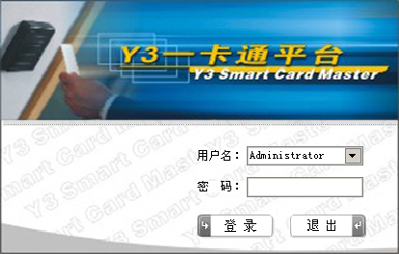

- 卡通(本系统采用MIFARE 1/IC卡)
卡片上各应用子系统的数据可以互通互用，但又不失各应用子系统的独立安全要求，各子系统公用数据存放在基础信息区，可被各子系统读取但不可改写，每个子系统专用的数据均存放在指定的一个专用业务数据区，只能被该子系统读写，其它子系统无法访问。
各子系统之间需要交换使用的数据则存放在数据交换区，可以互相调用。通过建立基础信息区、数据交换区和专用业务数据区机制，完美地实现了“卡通”的技术要求。使得一张卡只发行一次，便可通用于各类应用子系统。
MF1 IC卡有16个扇区，扇区的具体分配可按用户需求而定。
- 库通 （本系统采用SQL Server 2000 数据库）
采用大型分布式网络数据库，人员信息、卡片与设备信息、控制台信息和帐套信息等4项公共数据库作为分布式数据库的底层群组，可被N个业务子系统所共享。各业务子系统的专用信息（如考勤、门禁、消费、物品领用等）作为独立的第二层数据库群组，既体现了系统数据的统一性，又保证了各业务数据的独立性。使系统具有更方便的功能可扩展性、版本升级平滑性和与第三方管理软件的无缝链接性。
- 网通 （本系统采用以TCP/IP为主干网，个别子系统有RS485分支网）
一卡通系统的硬件和软件设备都可通过局域网、广域网等连通成一个有机体共同实现一卡通系统的功能。本系统通过设计统一的应用层通讯协议，使用标准的硬件通讯接口，兼容总线、局域网、广域网等多种联网方式，将计算机、智能卡读写终端设备以及各种应用系统集成为一个协调的有机统一体。

Y3一卡通功能结构图
发卡
充值
打印
考勤管理子系统
饭堂
服务
门禁管理子系统

卡证中心
身份识别
保安巡更子系统
消费
商店

控水
会议签到子系统

可扩展模块 接口 可扩展模块
停车场子系统
访客人
查询/报表/打印
银行圈存
OA/HISHIS

Y3一卡通网络结构示意图

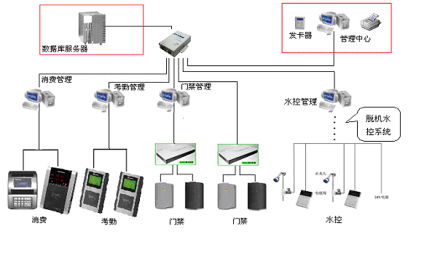
Y3一卡通系统包括“人员管理”、“卡证管理”、“门禁管理”、“考勤管理”、“食堂管理”、“停车场管理”、“巡更管理”、“会议签到管理”、“控水管理”、“控电管理” 、“综合查询”等功能模块， 奥若拉一卡通目前涉及到人员、卡证、门禁、控水、食堂（超市）消费、查询系统等五个模块，现将本项目涉及到的模块功能介绍如下。

Y3 应用子系统

人员管理
人员（包括学生、教师和职工）管理是一卡通平台的基本模块之一，用于建立人员档案信息，为卡系统其他应用提供持卡人必须资料，同时，该模块具备人事管理的基本功能。如果学校已有学籍管理系统则需要通过数据库共享或掉用即可。
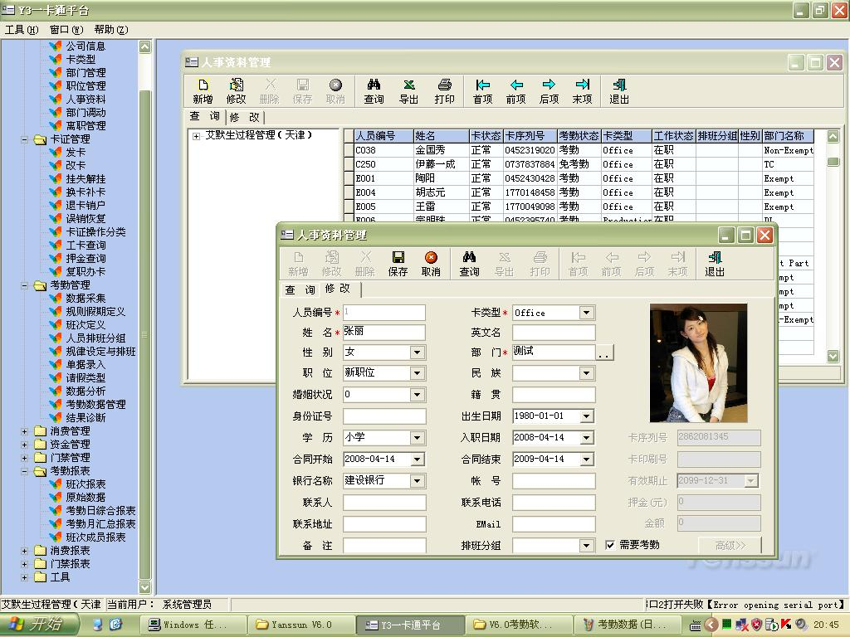
人员管理模块子功能表：
功能模块名称 | 功能说明 | 备注
学校信息 | 登记一卡通实施单位基本信息，同时，对于IC卡系统，需要在这里发行系统卡，系统卡是系统安全运行的重要保证。
人员类型 | 设置校园内持卡人的人员类型，便于在管理上的识别。
职位设置 | 设置职位
人事资料 | 建立人员详细档案，包括学号、姓名、所属部门、类别、合同信息、银行信息、联系信息等 | 见下图
班级调动 | 记录人员调动信息
在校管理 | 记录人员入校信息

卡证管理
由学校的职能管理部门成立专门的卡证中心，专门进行卡证管理。
卡证管理模块是一卡通平台的基本模块之一，包括发卡、挂失解挂、换卡补卡、退卡消户、失效卡恢复、卡证操作分类、工卡查询、押金查询等模块。
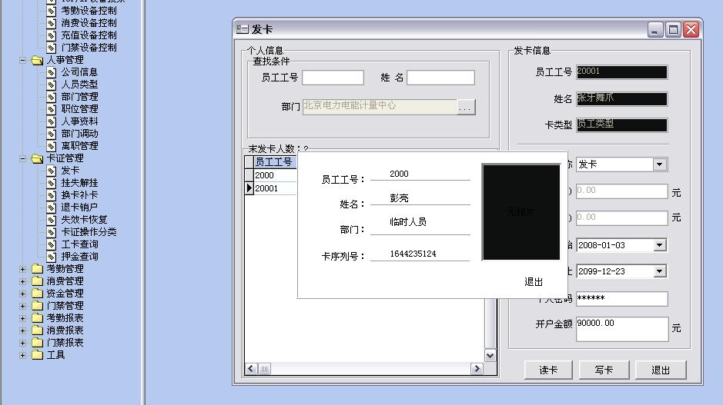
卡证管理模块子功能表：
功能模块名称 | 功能说明 | 备注
发卡 | 将持卡人基本信息写入IC卡中，包括学号、姓名等，也可以在发卡时，将初次充值金额写入卡中钱包。写入的信息是经过严格加密 | 见下图
挂失解挂 | 处理遗失卡和遗失又找回的卡
换卡补卡 | 处理补发卡业务
退卡消户 | 处理离职员工退卡业务
失效卡恢复 | 处理因操作失误而将某张卡消户后恢复该卡的功能，一般用于处理离职操作而误消户的业务
卡证操作分类 | 可以将卡证操作分为发新卡、挂失补卡、坏卡补卡、换卡等类别，管理因不同的操作可能发生的成本不一样的业务
学生卡查询 | 查询卡操作动作，如某人换卡了多少次等信息
押金查询 | 查询某人发卡所交压押金数据

食堂售饭管理
- 食堂售饭系统构成
系统主要由IC卡、消费机、发卡器、通讯转换器、消费管理软件等部分组成。
系统结构图如下：
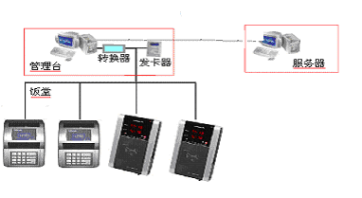
- 食堂售饭功能特点
1）统计每餐、每日、每月、每个承包商的消费额和消费人次数。
2）由于在交易过程中没有现金的交换与流通，保证了货币安全与饮食的卫生。
3) 设置了不同的卡片类型管理功能，可根据持卡人的不同身份分配不同的消费卡类。便于对员工实现不同岗位不同的补贴发放方案。（比如领导卡，员工卡，保洁卡，保卫卡等等）
4) 对数据进行查询和统计时，可以按照指定的几乎是任意方式的要求：如按月、按日、按餐、按消费机、按分组、按食堂、按区域、按人员、按行政机构等等进行。
5) 充分考虑到这一人性化的设置——报表自定义设置。利用此功能可以很方便地设计出管理者心里想要的报表。系统设有足够的容量，发卡量达100万张以上。
6)可延伸到用于超市、商店、理发店、复印、澡堂、开水及其它收费项目的收费管理。
7) 本系统具有灵活多样的消费模式：零售模式、定额模式、编号模式、限额限次模式、限时模式等，还有记帐、记次、限次等高级功能可以进行组合使用。
8) 编号模式下，系统中可对商品的编号设定达100种。
9) 本系统具备有换卡、转帐、退款和销户等一系列的消费业务功能。能够保证对于任何一个出错都能够有效恢复与纠正，或者隔离。
10)网络的容错性，由于此系统的中心工作是刷卡消费，首要考虑的是保证刷卡的正常进行，所以，采用的所有消费机均是自带存贮机制的，能够脱离网络单独运行，从而使消费过程脱离对网络系统的依赖。网络恢复后即可进行数据传输。
11)为了保证卡片金额的安全性，在系统中可设置每张卡片的每次最大消费金额和每日最大消费金额，这样杜绝了恶性透支，即使持卡人丢失了卡片，在来不及挂失时，也可以保证使损失最小化。
12)个人密码是处于保密状态的，在系统上不但是操作员不可能看到持卡人的个人密码，而且在系统的任何一个地方都没密码显示的，其个人密码都必须是通过一个密码机来进行设置和修改的，并且操作完成后，密码机中不保留任何数据，也就说是说，密码机没有存贮机制。这样从根本上保障了持卡人的权利。
13)系统中设有针对挂失卡片的处理方法，即可通过到卡片中心挂失等。
14)具有独特的严密的帐务平衡体系，从卡片读写、数据记录、数据传输、系统恢复等方面均设置了完善的安全保障措施，确保了消费数据的准确性和完整性。
15)设备的安全做了多重保护：在宏观的使用上，不但确保了设备的防油污、灰尘及水气性能，而且制作了专用防蟑螂处理设施；在微观的数据管理上，不但采用了FLASH芯片存贮数据，保证数据数年不丢，而且采用了双电源与光电隔离技术措施，从根本上防止了内部数据与运作不因外界的干扰甚至灾难而丢失与崩溃。
16) 而本系统具有的先进的期间结算方式，从根本上解决了“垃圾数据遗传”的瓶颈问题。
17)不但设置有手工单一发卡充值功能，而且设置了团体批量发卡、自动充值等多种批量自动处理功能。确保系统运作的流畅性。
- 食堂售饭管理模块功能
食堂售饭管理模块包括设备参数设置、时段设置、商品编号设置、资金管理、数据采集、报表查询等子功能。
食堂售饭管理模块功能表：
功能模块名称 | 功能说明 | 备注
参数设置 | 设置消费机和卡类参数 | 见下图
时段设置 | 定义消费时段
商品编号设置 | 定义商品编码和单价
资金管理 | 设置充值计机划和下传到充值；本功能还包括转帐、冲正、结帐、手工增减款功能
数据采集 | 采集消费机内消费流水
报表查询 | 报表可打印输出或输出到Excel、Txt文档等

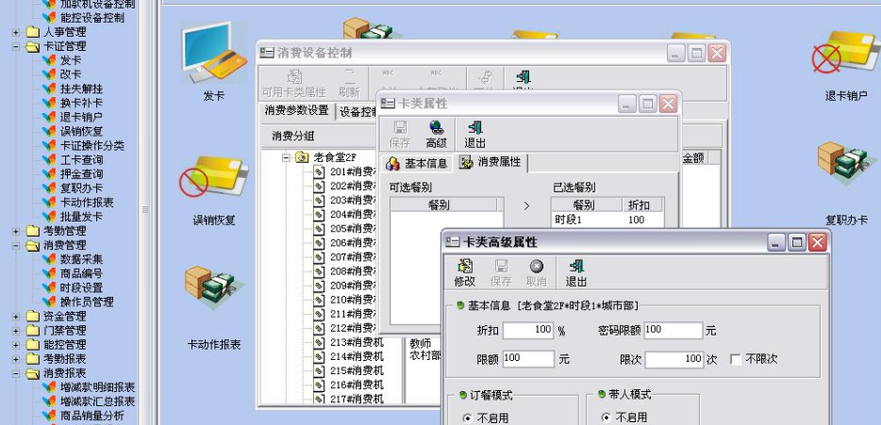

综合查询系统
  - 查询内容：通过网上WEB查询，或触摸屏终端查询下列相关信息。
查询子系统
使用对象 | 具体功能 | 说明
超级管理员 | 登录密码更改 | 对自身密码维护
超级管理员 | 密码管理 | 对所有人密码维护
领导（管理者） | 登录密码更改 | 对自身密码维护
领导（管理者） | 基本状况查询与统计 | 组织架构、人员和持卡人的状况
领导（管理者） | 消费明细 | 某时间内的所有消费明细。  按时间查询
领导（管理者） | 消费汇总 | 对某时间段内的所有消费明细进行各种类型统计。  根据时间段查询  按日统计；按日＋POS机统计  按月统计；按月＋POS机统计
领导（管理者） | 门禁信息查询 | 对公寓宿舍的出入异常情况进行查询，或出现异常情况后对相关门禁数据进行查询。
领导（管理者） | 其它业务统计 | 根据用方需求可灵活加入其它应用子系统业务的统计与分析
领导（管理者） | 个人基本信息
领导（管理者） | 个人消费 | 消费明细、消费统计
领导（管理者） | 卡操作 | 卡挂失、解挂

二、查询方式：
ＷＥＢ查询方式：
用一台ＷＥＢ服务器与“一卡通”的数据库相 连，当用户进入到ＷＥＢ服务器所设定的网站后，则进入ＷＥＢ查询界面，在该界面中可以完成所有要查询工作.

考勤管理

可扩展子系统
- 考勤系统业务流程
考勤管理的基本流程是：由考勤管理人员对系统进行初始化，设定系统参数、考勤制度，设定排班规律，然后由系统记录被考勤人员的刷卡记录，并进行分析，最后，根据需要可将考勤结果报表输出或交工资管理系统。
流程如下：
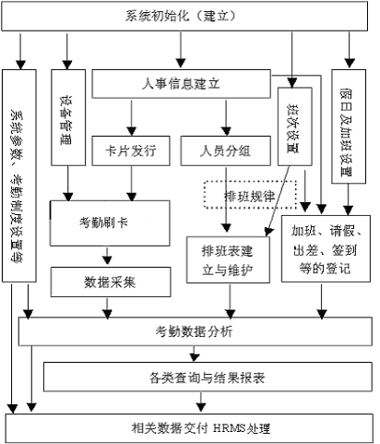

- 考勤系统构成
独立的考勤系统包括卡、发卡器、考勤机、通信转换器、考勤管理软件、计算机等组成。系统结构图如下：

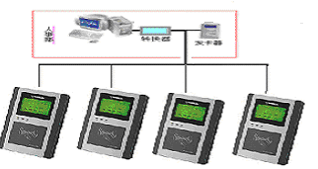

- Y3考勤管理模块功能特点
- 系统采用非接触式IC卡，实现考勤的智能化管理，同时可方便地扩充到门禁系统、饭堂系统、商店系统等；
- 系统可将出勤工时分为白班、中班和晚班，方便不同类型的工时计算和中晚班津贴统计；
- 系统将加班工时分为普通加班工时、周六日加班工时和节假日加班工时；
- 系统可以处理周休日、节假日、请假、出差、加班等各种非正常出勤情况，可以定义休息日和半天上班情况；
- 系统排班精确到每人每天，可以套用设定好的排班规律，100多种排班计划，满足自由排班需要；
- 系统引入了“会计期间”概念，实现考勤报表和薪资系统的时间范围接口；
- 报表可打印输出或输出到Excel、Txt文档等；
- 考勤管理模块功能介绍
考勤管理模块包括参数设置、规则假期定义、班次定义、排班规律、手工录入、请假类型、数据采集、数据统计分析、报表查询。
卡证管理模块子功能表：
功能模块名称 | 功能说明 | 备注
参数设置 | 设置考勤机参数
规则假期定义 | 定义上下班考勤规则和节假日规则 | 见下图
班次定义 | 定义班段规则 | 见下图
排班规律 | 设定排班规律并排班到具体员工
手工录入 | 手工补签卡、输入请假、加班、出差等数据
请假类型 | 设置请假的类别
数据采集 | 收集考勤原始数据
数据统计分析 | 对原始数据按照规则进行统计计算
报表查询 | 报表可打印输出或输出到Excel、Txt文档等

规则假期定义界面：
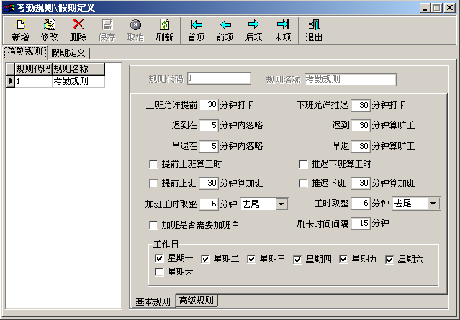

班次定义界面：
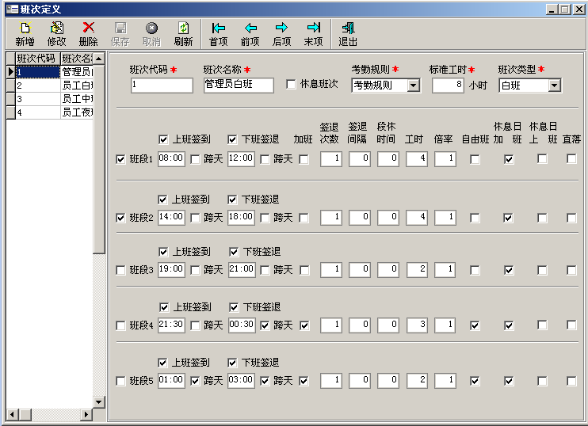

图书管理系统

前言
图书馆管理系统包括书目管理系统、图书借阅系统等。属于一种专门的管理信息系统。一卡通系统主要是与图书管理信息系统进行集成连接，用户通过统一的IC卡借阅图书。Y3系统与图书管理系统通过标准的软件接口，与之进行管理信息系统完美结合，完成图书借阅、身份识别与扣款缴费等功能。

系统业务流程
围绕读者用户，核心工作是刷卡进行身份认证和刷卡扣除相关款项。
系统在初始化时，即会把人事资料信息同步入本系统。所以只要是卡片中心注册的卡片，即可以在本系统中查询到想应的读者信息。
借书时，首先在借阅管理前台的刷卡机上刷卡进行身份识别，读出卡片的相关信息，以对应本系统的相关信息。认为合法用户时，再通过条码阅读仪读取书本的条码信息，存入相对应的读者借阅栏里，即可放行通过。
还书时，首先在条码阅读器下读入书本的相关编号，调出此本书所对应的读者，并判断该书是否超期？如果没有，则注销此借书记录即可，如果已经超期，那么系统自动计算出相应的超期罚款，并启动刷卡扣款模块，等待读者刷卡扣钱。而对于书本有所损坏的罚款也是通过IC卡进行扣钱，否则他们会关闭此帐号的使用。

系统功能说明
图书管理系统包括图书编目与流通管理两大功能模块。
流通管理功能用于图书馆的借阅管理。本功能的主要物色是可对网络上多个数据库进行联结，从而实现对不同机读目录格式的数据库进行借阅管理，并通过，网络实行馆际互借。
由于系统采用Client/Server模式，客户与服务器之间的通讯高度抽象化，同一个客户机上运行的软件可以方便地与各种不同的平台上运行的服务器应用软件对话。在客户端看来，不同的服务器的差别只是网络地址不同，很难感觉到服务器是小型机还是微机，甚至很难区分不同服务器上所使用的操作系统类型。
多种平台互联的简单性正是这一代系统体系结构方面优势的集中体现。
总体来看，本系统的主要功能概述如下：
- 独具特色的非结构化数据库支持环境
- 灵活的书目库检索点生成方法
- 图形化的书目信息显示和打印
- 事件驱动的用户界面
- 保障数据安全和一致性的日志文件技术
- TCP/IP协议和网络目录

系统功能详细
- 具有借书、还书、续借、预约、催还罚金处理、特殊借阅、租书管理功能。
- 可对不同类型的读者、不同类型的藏书分别设定借期、续借期、过期罚金额、限借册数、预约数、租金、特借册数等管理规则。
- 可以设定借阅年历，使借阅日期的计算忽略节假日时间。
- 可同时联结多个网络上的书目数据库和读者数据库，以实现不同图书馆的文献资料通借通还管理。不同书目库或读者库的条码长度可以不同。
- 读者可通过浏览器在网上预约和续借图书。
- 图书馆之间可以通过浏览器进行馆际互借。
- 读者可以通过浏览器对个人信息提供口令保护。

流通子系统功能
- 借阅。显示读者信息]操作信息和所借图书信息，对错误操作发出警告。在读入IC卡后验证读者权限。
- 还书。显示借阅人和图书信息，如有过期书立即显示罚金并记载罚金。
- 续借。根据借阅权限延长借期，可以重复续借。
- 查询。从多种检索途径查询读者和书的各种信息。
- 预约。读者在书尚未入库时，可进行预约。
- 入馆登记。对入馆的读者身份进行登记。在此方案中由Y3或教务系统导入。
- 赔书。读者对损毁，丢失的图书按规定刷卡赔付。
- 罚款。刷卡交罚款后，恢复读者借阅权，同时打印罚款单。可将误期罚金数改设为中止借阅权的时间。
- 读者证挂失与解除挂失。进行读者证挂失处理，挂起违章读者的借阅权。在此方案中，读者证由学生IC卡替代，只发行一些少量的临时读者卡。
- 办新证。通过卡片管理中心，将学员信息转达入到图书管理系统。
- 册登录。采用表格界面录入一种图书的多册信息。
- 特殊借阅。借阅库本（特种图书），只限在馆内阅览，在特定的时间内归还。
- 数据自动恢复。前端意外中止后，重新启动后自动放弃上次未结束的操作。
- 打印罚款单。交罚款的同时打印罚单，可以打印多联，打印内容和格式可由用户配置。
- 批打印催还单。打印内容权由用户自行定义。
- 单项统计。按读者类型、图书类型、读者单位、操作员分别进行各种流通业务量统计。
- 综合统计。各类读者对图书的借阅量，可选定起始时间，实现日统计、周统计、月统计、年统计等功能。
- 流通权限设定。可按读者类型、图书类型等多种参数设置借阅权限。读者类型可以按人指定，图书类型可以按种指定，或按册指定。指定各类读者对各类图书（精确到册）的借书权限，设定的权限包括可借册数、借期、续借期、过期罚金、租金、特殊借阅期限，自动取消罚金（或挂失时间）。
- 其它功能：
  - 联结网络上的多个书目库。
  - 联结网络上的多个读者库。
  - 实现网络上多个图书馆的通借通还。
  - 显示与修改系统当前时间。
  - 操作员可重复登录。
  - 出租图书管理。
  - 对书目库与读者库中借阅信息进行一致性校验。
  - 将典藏管理信息成批转为流通管理信息。
  - 设置节假日期表。

公共查询功能
公共查询功能可用于图书馆内读者目录检索服务。公共查询提供专用的超文本风格的用户检索环境。
建立了Intranet网络的单位，也可以将本系统安装在读者办公室或家中的计算机上通过网络查询图书目录。
WWW浏览服务已经成为公共查询的主要手段。在WWW形式的查询中提供了很多新的功能，这些功能包括：
- 网上预约
- 网上续借
- 网上馆际互借
- 书目和读者信息的跳转查询
- 为读者信息加设口令字
- 查询记录的同时可以调出相关的多媒体信息
- 设置了WWW的虚拟检索接口，可以一次查询不同名称、属性的数据库

接口方式说明
本系统在校园一卡通系统中，与Y3系统是通过紧耦合方式进行集成的。
在一卡通系统中，建有一个数据信息共享平台，此平台具有二个入口与N个出口。一个入口为人事信息入口，即由学校的教务管理系统中输入人事信息，或由学校另外指定的系统为基础系统输出人事信息。另一个入口即是卡片信息入口，即所有卡片信息均由Y3系统进行处理与输入。N个出口是指对任何一个（集成的）子应用系统，都会把信息写入到其系统相应的数据库表里去。这样就能达到系统相关信息的充分实时的同步。
此数据信息共享平台具有自动群发的功能，所以又称之为数据交换中心，它控制着整个一卡通系统的数据流向。
所以有了上述数据交换中心，对于集成子系统的原码是不用做任何修改的。充分保证了它们之间的平滑与紧密的耦合性能。
对于需刷卡进行身份认证与扣款的业务操作，方案中考虑做了一个专用的IC卡读写控件，提供给所有的集成子系统，并将之加入到原码中去，做为一个与原来的功能下并行的一个信息读入处理功能模块。这样一方面封将了IC卡读写方面的专业动作，保护了卡片的不可任意修改的性能，另一方面集成子系统方只需做简单的函数或控件的使用一样，方便有效。

无障碍通道系统

概述
“日图三餐，夜图一宿”，学生大部分时间都是在学生宿舍度过的，宿舍是学生日常生活与学习的重要场所。不断改进和加强学生宿舍的管理工作，既是高校后勤社会化改革过程中的一项重要任务。坚持科学发展观，开展如何在新形势下加强学生宿舍管理工作，尤其是对学生宿舍的安全管理、出入管理、归寝管理。如何创造一个安全的宿舍有着十分重要的意义。然而，在日常管理中我们经常会碰到这样的问题：
  - 外来人员混入宿舍带来的安全隐患：
一般来讲，一座宿舍楼会有700-2000人左右的学生入住，根据实测，高峰时，每分钟每个门可能会有120人以上的学生通过，负责管理的老师不可能识别每一名进入宿舍的学生，当有外来人员要进入宿舍楼时，可以很容易的进入而不被发现，容易发生意外情况（学生放在寝室的物品、钱款丢失；外来人员对学生造成人身伤害），而且无法在事后进行调查。
  - 查寝耗费时间并且工作量大，影响学生作息：
学校负责宿舍管理的老师在查寝时，常常因为时间的关系，无法对所有寝室进行人员的查点，常常依赖于学生干部的手工报表。手工报表误差率高，往往即使有学生夜不归寝，也不能及时发现，给学校的管理造成很多困难，一旦发生意外，学校将承担很大的责任。
  - 学生私自调换宿舍：
如果学校有多栋宿舍楼，同一学校的学生往往会因为私下的关系自行调换，入住到别的宿舍楼中，管理员老师又无法发现，这样就给学校在学生宿舍管理上增加了很大的难度。
  - 宿舍出入口必须有人盯守：
这里用到了“盯守”一词，可见宿舍管理人员在为了保证安全，在人流高峰时必须提高警惕，人真辨别出入宿舍的人，但是难免有漏网之鱼。
5、宿舍管理人员代为传送的信件等不能及时传送到学生手中。

随着科学技术的发展，宿舍出入（通道）管理系统应运而生，本系统利用红外侦测、智能卡技术、射频电子标签（RFID）技术、视频监控、门禁控制、报警输出、视频输出相互协调，相互制约，得以实现出入口控制的人性化、智能化，解决了以上学生出入宿舍、查寝的问题，并已在学校宿舍中广泛使用。蓝天卡快速无障碍通道机机的出现，给宿舍管理尤其是安全管理上提供一种新的思路。

解决方案
宿舍出入（通道）管理系统由红外侦测、RFID技术、视频监控、门禁控制、报警输出、视频输出相互协调，相互制约，得以实现出入口控制的人性化、智能化。红外侦测的逻辑设计，它决定了通道系统是否能够准确无误地记录每个人的进出状态。RFID的选型决定了远距离读卡的效果。通道系统可以实现的功能可以描述为：通道红外探测器可准确获得通过人员的次数以及运动方向，其中包括各种复杂情况的准确判断（例如：2个人迎面而来、中途退回而又马上通过、通过者的服饰具有红外反射能力、通过者携带较长的物品，比如行李箱、自行车通过等情况），当有合法卡通过时，进出记录可以作为考勤分析统计的依据，并且可以设置录像或抓拍，目的在于比较持卡人的相貌与卡注册时是否一致，即查验代刷卡现象；无卡或非法卡通过时进行录像或抓拍并报警。历史记录包括丰富的信息：图像画面、照片、进出方向、个人信息、非法信息、通过门区的地点、时间（精确至秒）。
在出入口控制以及人财物的安全管理中，安全与便捷是两个对立、矛盾的概念，安全级别高的场所势必有不方便之处，而无障碍快速身份查验通道是安防产品中具有人性化设计的产品之一，利用技术手段弥合安全与便捷的矛盾。
安全管理设计：该系统可以对每一个进出人员（包括合法身份以及无卡或非法身份）实现监控识别，并且做出快速反应。合法身份的进出记录（包括图像）被保存在后台数据库中，同时可以对任意时间段的进出记录进行检索，并且按照管理规定筛选敏感时间段的人员进出记录，或者是敏感人员的所有进出记录。
人性化设计：无障碍快速通道的设计初衷是针对人流量非常大的进出入口进行身份查验（例如：公寓宿舍、班车考勤、长途汽运检票等领域）。其特点是身份查验快速准确，不需要通过者停留。因为在身份查验过程中，系统主要目的是在绝大部分合法身份通过时快速准确的筛选非法身份，所以我们没有理由要求大部分的合法身份者牺牲时间来配合非法身份的查验，更不能因此而造成进出口拥堵。所以无障碍通道的设计非常重要，在人员通过无障碍通道时快速准确的判断非法身份，并输出报警信号是普遍的应用方式，而且系统利用图像比对技术可以对敏感时间段可疑进出记录或可疑人员信息进行筛选。这才是安全管理与人性化管理的有机结合，也是管理者真正意图的有效体现。

可以实现的功能
- 非法用户报警功能：
外来人员或是其它带卡但无权限的人员（例如其它宿舍楼的人员）通过通道时，通道会发出声光报警，提示负责宿舍管理的老师，同时会抓拍无卡通过人员的影像资料。有效的防止外来人员的进入。系统具有防止尾随功能，能够在大量人流量的情况下准确识别每一个未带卡人员。
- 快速通过功能
在上学和放学高峰时，四通道每分钟可以通过300人以上，不会发生拥堵的现象。由于没有任何障碍，意外情况下不影响疏散。
- 实时显示
人员通过时，可以在大屏幕上实时显示学生的姓名、系别、寝室号、照片等信息，处理速度只有0.2秒。
- 双向进出、自动方向识别
每路通道均可入可出，大大提高设备的使用率，人员通过时，系统会自动识别进出方向，为管理者提供更准确的数据，防止学生刷卡后再次离寝。
- 自动统计功能
负责宿舍管理的老师无须人工的查寝，只需通过电脑查询，把学生的刷卡记录进行分析，自动生成未归寝学生名单，然后按照考勤报表中提供的名单去查寝或抽查即可，节省人力和时间，提高工作效率。
- 防止代刷卡
每通过一人，系统只能识别一张卡，有效的防止了替代刷卡的现象。
- 支持“反潜入”
如果学生进入后把卡（例如从窗口扔出来）交给别人再次进入，系统会自动报警。
- 既支持远距离自动刷卡又支持主动刷卡
对于自动刷卡系统，学生只需要在身上或书包内带卡，无需主动刷卡，自然通过即可，快速方便。
主动刷卡系统可以直接使用学生现有的智能卡，通过时也无需停留。
- 24小时监控视频联动功能
系统可以对通过通道的学生进行24小时的监控，不但在录像上可以同步录上通过人员的资料，而且在录像回放时也会显示这个人的姓名、照片、班级等个人信息。
- 远程监控功能
系统支持远程的监控功能，主管宿舍的领导可以在办公室内直接进行远程的视频监控，汇总当天的宿舍管理统计报表，提高了管理的实时性。
- 信件自动通知
当通过人员有信件需要领取时，系统自动提示。
- 考虑一卡通无缝扩充功能。

系统结构和原理
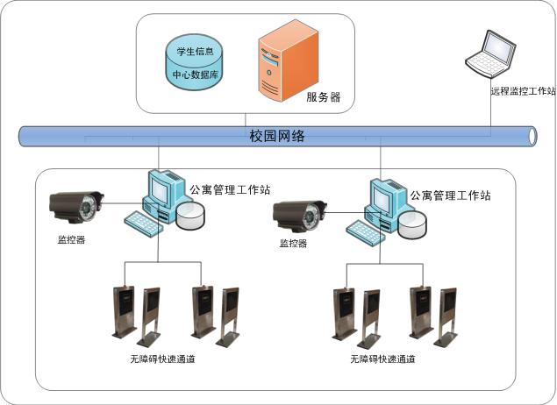
- 系统采用分布式数据库管理，所有的数据既存在于中心数据库，又同时存在于本地的数据库，当有数据变化时（例如开户、挂失、销户等），数据自动通过网络在各个管理工作站同步。
- 当网络或服务器出现故障时，不会影响通道控制系统的运行。
- 如果网络或服务器故障时，所有的数据会自动存于管理工作站数据库内，当故障恢复时自动补传。
- 数据传输采用CRC校验方式进行校验，保证了数据传输的正确性。

宿舍出入(通道)管理系统主要组成：
- 数据服务器：存放所有人员信息档案以及出入记录日志、通过时抓拍图像。
- 发卡工作站：持卡人档案管理，配合读卡器完成卡片发放。
- 通讯、监控工作站：完成通道机进出记录以及24小时监控任务。
- 通道机：实时反馈进出记录，当非法人员进出时报警。
- 监控摄像机：对出入人员监控、拍照。

无障碍通道机
性能指标：
项目 | 指标 | 项目 | 指标
通过宽度 | 65cm-75cm | 通讯方式 | RS 485
设备隔板厚度 | 7cm-12cm | 人员通过速度 | < 25km/小时
工作温度 | -20℃~50℃ | 支持卡型 | Mifare One(M1)
工作电压 | DC 12V | 主动刷卡尺寸 | 长宽高106cm，25cm，70cm，
工作电流 | <0.3A

管理软件
- 智能通道管理软件
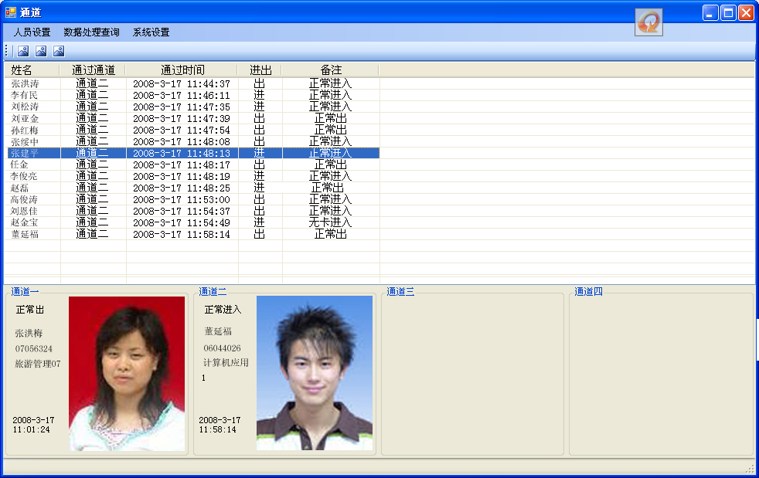
通道实时界面
- 当用户通过时，实时显示用户姓名、寝室房间号（内容可设定）、照片及基本信息
- 当用户没有卡或没有授权时(如过期或非本系统卡)，系统自动报警提示，并可以自动进行电子拍照存档。
- 防止跟随，一张卡只可以通过一人
- 对于双向通道，系统可以识别并显示出用户的进或出
- 可以为每一个通道单独设定不同的报警声音
- 可以设定对于特殊用户的报警，如需要提醒某一个人有重要会议，可以从系统中设定，当此人经过时，系统自动提示，提示的方式有声音或是语音提示。
- 对于因特殊情况未带卡的情况，可以登记手工补卡。
- 如果因为服务器或网络故障不能连接管理中心，系统的运行不受影响，故障恢复后数据自动补传。
- 每台微机可以管理四路通道。

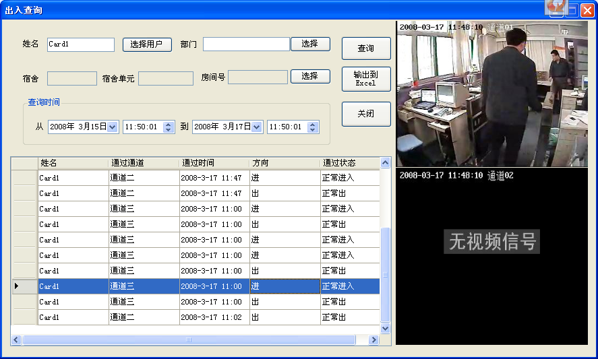
通过信息查询

管理人员可以在学生归寝后即时查询归寝情况，例如有哪些学生未归、哪些学生请假、哪些学生迟到等。对于未归寝人员，可以即时检查。
学校的主管领导也可以坐在办公室随时查询各天各个宿舍学生的归寝情况。
在查询时，可以设定权限，例如每个学院的学生处负责人只能查询自己学院的情况。
可以按各种排序方式（例如按缺寝率对学生、专业进行排序）进行查询统计。
- 视频监控中心
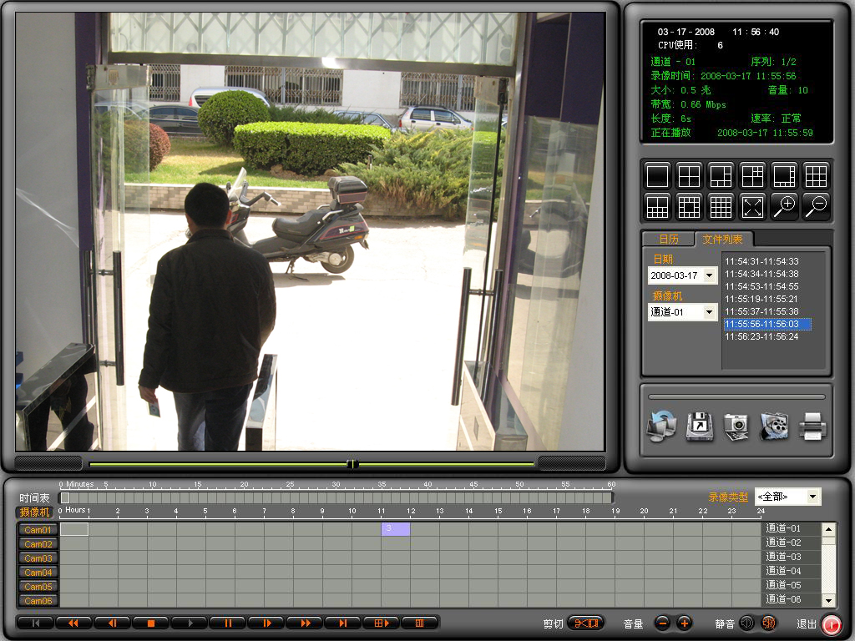
视频监控服务程序
- 可以手动及自动录像。
- 可以按星期、时间设定自动录像时间。
- 采用目前世界上最先进的H.264技术，在保证高质量图像效果的前提下，宿舍大门实测每路24小时码流仅为1.6G， 160G硬盘双路视频可存贮40天以上。
- 与前台的通道控制系统联动，可以实现学生的正常通过拍照及非法通过拍照。
- 独创的与后台的数据库连接，视频回放时可以同时显示通过者照片信息。
- 录像时，可以在画面叠加通过人员姓名。

- 远程视频监控管理
有管理权限的学校管理者坐在办公室内就可以实时地监看任何一个宿舍的监控画面。
在远程监控端可以进行录像、拍照等操作。
可以远程调用任何一个宿舍的历史监控记录。

- 用户基础档案管理
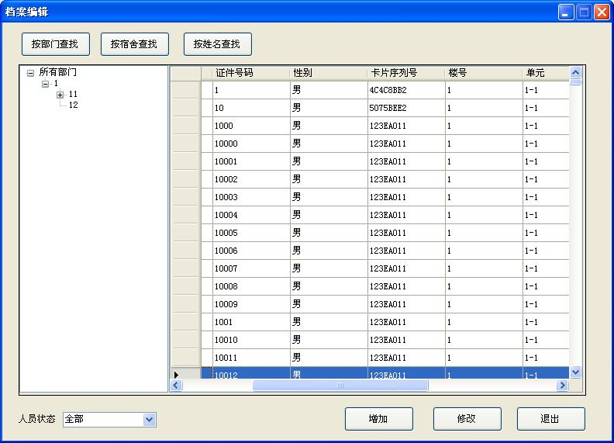
- 系统支持手工录入及电子文档批量录入两种方式
- 多级树形部门管理
- 支持办卡、换卡、挂失、销户等卡操作，所有的数量变化在一秒内广播到网络，各子系统自动同步。
- 支持通过excel文件批量人员的部门调整
- 全面的权限管理，可以让各个部门的管理人员自主维护部门内部数据。
- 快速人员查找：支持按部门、宿舍、姓名、拼音及各种组合查找，同时支持刷卡查询。
- 支持多种方式的批量照片导入。
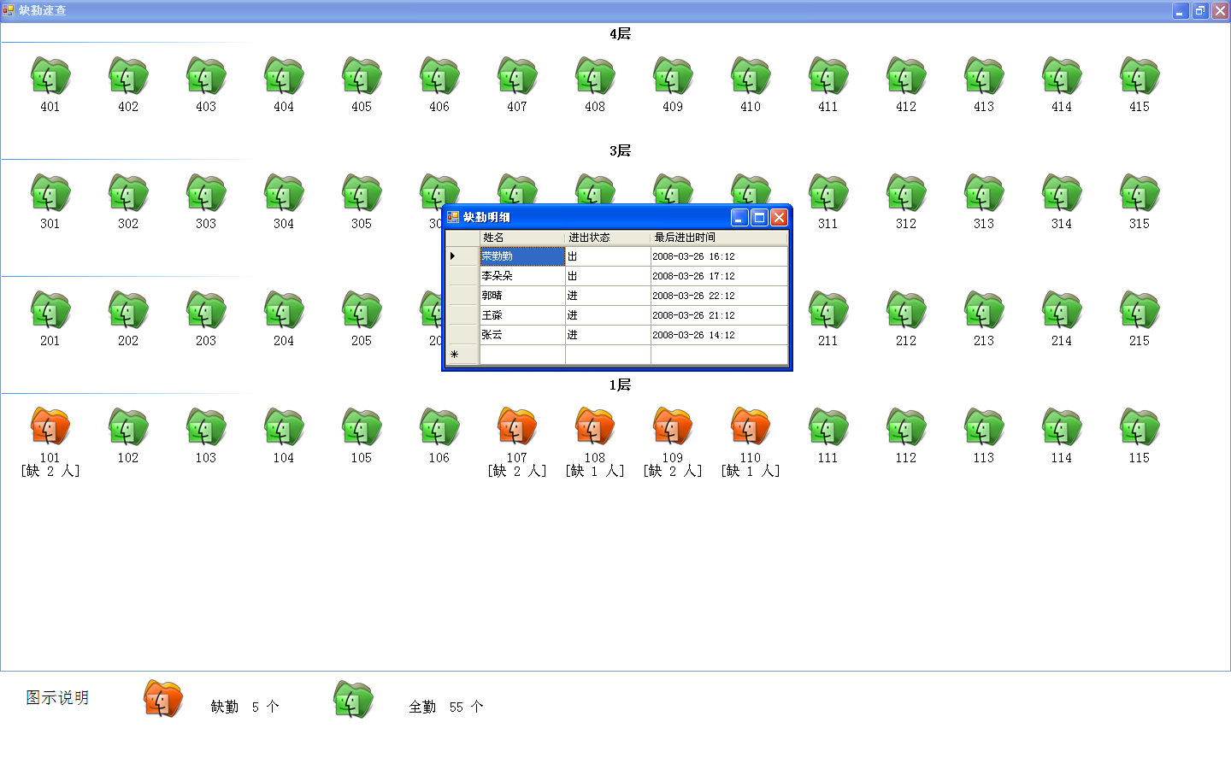

总体技术方案

项目技术方案设计
以奥若拉Y3一卡通系统为基础，根据学校的实际情况，经与校方物主与使用者的需求调研，进行部分功能扩充和调整，以完全适应学校一卡通系统的需求，各机具设置方案如下：

控水管理系统：
  - 澡堂的每个水龙头配置1个IC水控控制器。
  - 澡堂的每个水龙头配置1个铜质是磁阀。
  - 澡堂集中配置供电电源，并配置UPS后备电源。
  - 打开水处每个点配置1套水控设备。
  - 能查询水控消费总额。
食堂售饭系统：
- 每食堂的售饭窗口配置1个IC挂式售饭机。
- 能灵活设置消费方式。
- 双面显示，能显示消费金额和卡上余额。
- 具备人性化语音提示功能。
- 能查询消费明细，并进行相关统计，报表。
- 能按不同的承包商进行结算。
综合查询系统：
- 在食堂等人流集中地设置触摸屏查询机，通过校园网进行自助查询终端查询。
- 开通专门查询WEB服务器，通过互联网进行查询
- 开通查询专线服务电话，通过电话语音信箱查询；
- 查询内容和相关加密方式通过《SOW》确认。

无障碍通道系统：
- 可以使用在宿舍、上级、大门进出等地方，具备很强的灵活性。
- 能够对进出通道人员进行摄像、拍照。
- 具备双通道，可以识别用户进出

系统推荐配置
系统包括的一卡通主要设备有：
门禁类：门禁服务器、门禁控制器、电源/机箱、IC卡读卡器、门磁、出门按钮、电控锁。
售饭类：消费服务器、消费机、485转232转换器。
控水类：控水工作站、水控机、电磁阀、485转232转换器、IC卡读写器。
查询类：语音服务器、WEB查询服务器，触摸屏查询终端。
卡证类：IC卡、IC卡读写器、主服务器，发卡工作站。
各主要设备推荐配置如下：

考勤设备
考勤机推荐参考一：推荐使用奥若拉立式IC考勤机 [型号：YKQC-L01]
技术参数：
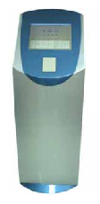
- 发卡数量：1000000张
- 存储容量：50000条
- 数据保存时间：10年
- 通信方式： TCP/I，
- 内置高性能PC机，断网可刷卡，数据实时存储在本地PC机上，断电可继续刷卡，数据存储在内置的考勤机上；
- 内置考勤机具备后备电源断电工作五小时以上
- 读写卡时间： 小于0.3秒
IC立式中文考勤机
YKQC-L01
- 工作环境温度：-10℃~+50℃
- 17”液晶大屏幕显示，显示日期、时间，刷卡时显示工号、姓名、部门、刷卡日期时间、数据交换说明

考勤机推荐参考二：推荐使用奥若拉挂式IC考勤机 [型号：YKQC-Z61]
技术参数：
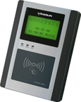
- 发卡数量：1000000张
- 存储容量：50000条
- 数据保存时间：10年
- RS485方式1200m
IC挂式中文考勤机
YKQC-Z61
- 电源：外接DC12V，内置后备电源断电工作五小时以上
- 读写卡时间： 小于0.3秒
- 工作环境温度：-10℃~+50℃
- 128x64 LCD液晶大屏幕显示，平时显示日期、时间，打卡时显示工号、姓名、操作提示信息
提供完善SDK开发包和示例程序

消费设备
消费机推荐参考一：推荐使用奥若拉挂式IC消费机 [型号：YSFC-G51]
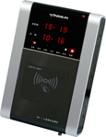
技术参数：
- 卡片种类: 符合 mifare 标准的卡.
- 工作频率: 13.56MHZ
- 读写卡时间： 小于0.3秒
- 4、发卡数量：无限制 IC挂式消费机 YSFC-G61
- 存储容量：2.5万条消费记录
- 通信方式：RS-485
- 最大通信距离：1000m
- 连接介质：屏蔽的平衡双绞线（超五类SIP），特性阻抗120欧姆
- 电源：外接DC12V，内置后备电源断电工作3小时左右
- 体积： 240mm×163mm×57mm
- 数据保存时间：10年
- 使用环境：温度为-10℃到60℃，相对湿度为5%至95%。

消费机推荐使用奥若拉IC台式消费机 [型号：YSFC-T21]
技术参数：
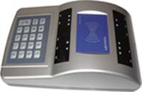
- 发卡数量：1000000张
- 存储容量：30000条
- 数据保存时间：10年
IC台式消费机YSFC-T21
- RS485方式：1200m
- 外接AC220V，内置后备电源断电工作五小时以上
- 读写卡时间：小于0.5秒
- 工作环境温度：-10℃～+50℃
- 多级高精度稳压、高抗干扰电源和光隔技术，防雷、防干扰
- 可实现单价、定值、计次、编号、计时五种收费方式，并可根据需要设定最高日消费金额、次消费金额，可实行限时、限次、限额消费
- 系统可设置99种卡类，不同的卡类可以有不同的参数（消费时间段、折扣、密码限额、次限制），能适合不同消费需求
- 采用一卡一密，安全可靠，IC卡系统脱机、联网方式兼用

能控机
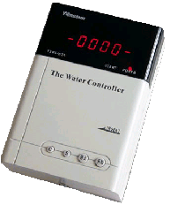
能控机推荐使用奥若拉能控机 [型号：YSKC-W31]
技术参数：
- 读卡类型：符合MIFARE标准
- 工作频率：13.56MHZ
- 发 卡 量：无限制
- 数据保存：FLASH保存数据，掉电不丢失
- 显 示：6位数码管显示
- 工作电压：直流12V，工耗小于1.5W
- 环境温度：0度--70度
- 体 积：145MM*102MM*44MM
- 重 量：300G
- 准确度： 计费精度0.01元，计时精度1秒

转换器
1. 转换器推荐使用TCP转换器 [型号：485-TCP]
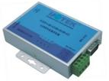
技术参数：
- 接口特性：接口兼容EIA/TIA的TCP-485标准
- 传输介质：双绞屏蔽线
- 工作方式：异步半双工或异步全双工
- 信号指示：三个指示灯TXD、RXD、POWER
- 传输速率：300~115200BPS
- 使用环境：-25℃～70℃，相对湿度为5%～95%
2. 转换器推荐使用奥若拉RS485-232转换器 [型号：YZH-485/422G]
技术参数：
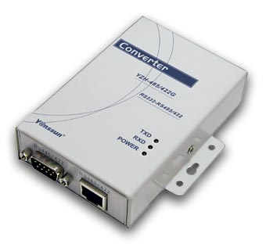
- 接口特性：接口兼容EIA/TIA的RS-232、RS-485/RS-422标准
- 电气接口：RS-232端DB9孔型连接口；RS-422/RS-485端DB9针型连接口和RJ45水晶头连接口
- 传输介质：双绞屏蔽线
- 工作方式：异步半双工或异步全双工
- 信号指示：三个指示灯TXD、RXD、POWER
- 传输速率：300~115200BPS
- 传输距离：1200米
- 尺寸：105mm × 70mm × 25mm
- 使用环境：-25℃～70℃，相对湿度为5%～95%

IC读写器
IC卡读写器推荐使用奥若拉IC卡读写器 [型号：YDXC-11]
技术参数：
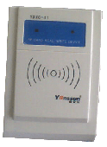
- 工作电压：9V DC（极性不限）
- 额定电流：<100mA
- 输出：电源指示灯、卡操作指示灯、蜂鸣器
- 读卡器接口：RS232，RS485双接口
- 波特率：19200
- 工作环境：温度-20℃～60℃，湿度0～90%
- 工作频率：13.56MHz
- 读卡类型：MF1或与MF1兼容的卡片
- 尺寸：140mm×100×30mm门禁控制器

触摸屏查询终端
- 大 小：1500mm×335mm×250mm
- 验证时间：100mS
- 发卡数量：500000个
- 信息记录数：600000条
- 使用语言：简体/繁体中文
- 通讯方式：TCP/IP
- 卡 片：IC卡
- 输入电源：AC220V
- 显示内容：参照查询功能说明
- 工作环境温度：-10℃~+50℃

- 工作频率：13.56MHz
- 读卡类型：MF1或与MF1兼容的卡片
- 尺寸：140mm×100×30mm

IC卡
推荐采用通用的MIFARE 1/IC卡，卡片钱包数据规划设计标准按照中国人民银行金融IC卡标准和国家建设部标准，电子钱包安全可靠；卡片公用数据规划设计标准符合国家公安部二代居民身份证信息标准。

系统设备清单
序号 | 设备名称 | 规格型号 | 单价 | 数量 | 单位 | 金额
一 | 消费系统
 | 学生食堂
1 | 挂式消费机 | YSFC-G31 |  | 30 | 台
2 | 转换器 | RS485-TCP/IP |  |  | 套
 | 超市
3 | 台式消费机 | YSFC-T21 |  |  | 台
4 | 转换器 | RS485-TCP/IP |  |  | 套
5 | 校园一卡通消费软件 | Y3-ST-V3.0 |  |  | 套
二 | 节水系统(宿舍)
6 | 水控器 | YSKC-W31 |  | 130 | 台
7 | 单独电源 | 24V/1A |  |  | 个
8 | 电磁阀 | FCD.3 |  | 50 | 个
9 | 开水阀 | FSK |  | 30
10 | 控水管理软件 | Y3-KS-V3.0 |  |  | 套
三 | 图书管理系统（图书管理软件可外购，我方提供硬件接口）
11 | 读写器 | YDXC-11 |  |  | 台
12 | 条码扫描仪 |  |  |  | 台
13 | 图书管理软件 |  |  |  | 套
四 | 无障碍通道系统（属于扩展系统）
14 | 通道机 | BL-1TD-2 |  |  | 套
15 | 超宽动态摄像头 | 耐杰 |  |  | 台
16 | 通道管理系统 | V1.1 |  |  | 套
四 | 考勤管理系统
17 | 考勤机 | YKQC-Z61 |  |  | 台
18 | 考勤管理软件 | Y3-KQ-V3.0 |  |  | 套
七 | 卡证管理中心
19 | 发卡器 | YDXC-11 |  | 2 | 台
20 | 校园卡管理平台 | Y3校园一卡通 |  |  | 套
21 | 系统卡 |  |  | 2 | 张
八 | 其他
22 | IC卡（含统一印刷） | MIFARE1 |  |  | 张
23 | 触摸查询机
九 | 设备总计

系统组织机构设置

项目运行方案设计
一卡通系统涉及人事部、财务部、后勤部和安保部、物业管理部等多重关系，系统的日常操作维护和后期各应用系统的扩建都是系统组织机构需要解决的问题，结合实际情况，建议设定以下部门，如图所示：
一卡通管理机构

财务结算部门
卡证业务部门
系统维护部门

负责食堂结算，补贴发放等
IC卡发放、挂失、换卡、补卡等
日常维护、数据备份、全局参数维护等

各组织机构说明：
一卡通中心管理机构：是一卡通系统职能管理机构，地点建议设在信息部(IT),所有一卡通系统维护由此中心负责；
财务结算部门：在管理中心设定财务结算分部门，负责其他商户（如第三方食堂供应商）管理、补助发放、财务报帐等；
卡证业务部门：如人事部门负责开户、撤户、挂失、解挂、换卡、持卡人信息修改、查询等服务；后勤部负责食堂管理，如挂失、解挂、查流水帐、结帐管理等服务；保安部负责门禁的管理；
系统维护部门：由一卡通中心管理机构指定专人负责系统正常运行、日常管理、系统数据备份、全局参数设置、各个子系统监控、子系统接入管理等，系统出现故障的时候及时与厂家或者网络中心联系，配合问题的解决；

负责人员需要具备以下素质：
有良好的责任心。
熟悉网络，并且有以太网及RS485工业通讯网络的维护能力。
熟悉SQLserver数据库管理系统。
对大楼网络分布情况熟悉。

主要岗位设置
一卡通系统由数据中心、管理中心、应用子系统三大部分组成；数据中心设置在大楼数据中心；设置一个管理中心；应用子系统分布在智能大楼内的应用点。
数据中心：在数据中心设置系统管理员、网络管理员各一名。建议由银行或校园管理中心高级技术人员担任；
管理中心：在管理中心设置平台管理员两名，分别负责持卡人业务系统和会计业务系统的操作，建议由银行或校园管理中心财务人员担任。另设身份管理员一名，负责校园管理部门身份参数的管理工作，建议由校园管理办公室人员担任。
应用子系统：每个应用子系统设置一至两名子系统管理员，建议由校园各应用子系统的操作管理人员担任。

对数据库中心的要求
数据中心机房应设立在防水、防火、防盗的场所，环境温度湿度稳定，清洁。
系统运行与管理需要建立严格的规章制度，机房的管理人员必须严格按照操作手册和运行规范来进行日常的操作，数据备份，系统检测。
建议采用专业服务器，且建议本系统单独使用一个数据库服务器。
对于系统数据，一定要采取备份措施。
工程实施方案是一卡通系统建设成败的关键之一，我们不仅提供一个符合现在需求的、质量优良的系统，更为未来的维护和升级提供最大的便利、尽量节约资金。

项目实施方案设计

工程实施计划
实施计划在系统立项期间，我方负责向用户详细介绍系统功能，并根据用户具体应用环境向用户提出系统配置建议，向用户提供有关项目方案建议书，以便用户做出客观选择。
根据用户需求及提供的平面图做出详细系统设计。
本系统在签署正式合同之后，我公司在十天之内提供工程实施蓝图及详细施工图，并和甲方一起确实具体安装点的位置，以便尽快工程的实施。
本系统工程的管槽由甲方负责设计及工程安装实施。我司根据系统配置与甲方协商做出详细的管道施工图及布线施工图设计。
大致计划如下：（具体时间根据《SOW》而定）
序号 | 作业名称 | 施工时长 | 参加人员 | 输出结果 | 说明
1 | 需求确认 | 3工作日 | 用户相关职能部门和奥若拉项目组 | 《需求规格说明书》 | 作合同附件
2 | 《SOW》确认 | 2工作日 | 用户相关职能部门和奥若拉项目组 | 《项目工作说明书》 | 作合同附件，含所有文档。
3 | 硬件发货 | 25工作日 | 奥若拉 | 硬件到货
4 | 硬件安装 | 15工作日 | 奥若拉项目组 | 硬件安装 | 用户派专人参与
5 | 应用系统调整修改 | 30工作日 | 奥若拉 | 软件发货 | 含查询系统开发
6 | 银行接口 | 15工作日 | 用户相关职能部门和奥若拉项目组 | 系统试运行
6 | 系统调试 | 15工作日 | 用户相关职能部门和奥若拉项目组 | 系统试运行
8 | 培训 | 5工作日 | 用户和奥若拉 | 操作试运行
9 | 发卡 | 15工作日 | 用户相关职能部门 | 系统正式运行
10 | 验收 | 1工作日 | 用户相关职能部门和奥若拉项目组 | 项目完成 | 项目进入维护阶段

项目实施人员组织
1、工程施工组
人员构成：以奥若拉公司工程技术人员为主体并由用户有关技术人员参加。
职 责：负责各系统设备的到货、清点、自检、安装、调试。按照工程总体要求进行设计、施工。组织对用户人员的技术培训。
2、维护组
员构成：维护组主要人员由原工程实施组的部分人员组成。
职 责：负责系统试运行期间的维护工作，配合用户搞好试运行，完成试运行报告。发现试运行中存在的问题和分析新的需求变更。并及时解决问题。积累系统运行资料，制定维护规章制度，编写维护手册。由奥若拉公司人员培训用户方技术人员，使系统维护方的技术尽快达到独立维护的水平。

工程实施
1、准备工作
以工程施工组为主体，按系统设计建议书，详细分析达到最佳要求所需的现场条件，指导实施现场的准备工作，并提供具有技术细节的工程实施计划文档。
2、设备安装与调试
由奥若拉公司负责完成实施方案，并提交建设方，得到建设方认可后，方可进行设备安装；采用集中验货、集中调试和检测。
3、硬件系统的初步验收
在系统安装之前，对各个系统产品以及工程其它货物进行验收。使之符合预期合同规定的性能指标；双方总体共同提出验收具体标准，实施验收。
4、软件验收
系统正常运行。
5、用户现场培训
条目 | 内容
人员 | 待定
对象 | 用户的管理人员和维护人员
人数 | 待定
内容 | 一卡通系统相关操作、维护知识。
时间 | 待定
地点 | 待定
6、保修
奥若拉公司提供的所有产品，均由奥若拉公司免费保修壹年，（人为损坏或不可抗力因素损坏除外）。
本公司将提供售前的技术咨询服务、售中的技术维护培训和操作使用培训，以及壹年内提供免费售后服务。在合同保修期内，将按照相关条例进行保修，对发生故障的设备提供免费返修。在超过合同保修期以后，对所有设备提供优惠的终生故维护，根据当时市场价格收取零配件成本。

服务支持体系

服务制度
在奥若拉，服务不仅仅代表一种制度、程序，它已经融入我们的校园文化中，并为奥若拉所有员工接受和奉行。
我们提供的所有服务内容均来自用户的需求，我们会一如既往地向用户提供优质、高效服务，并不断寻求服务内容和服务方式的改进，使我们和客户双方从中获得最佳效益。
奥若拉客户服务流程：
接受客户服务请求

客户服务中心分类

操作问题
系统问题
远程协助部
运行问题
远程维护部

现场抢修部

服务部门
南京奥若拉广告传媒有限公司始终坚持客户就是上帝的原则，从普通员工往上直到总经理都会友好热情的回答客户的每一个问题。用户的每一个问题都是公司要解决的问题，为此，公司成立多个部门用于为用户提供各种服务支持，相关部门包括销售支持、技术支持、项目服务等部门。
销售支持部门主要完成用户的咨询和常见问题解答，同时完成工程项目中的一些辅助协调工作。
技术支持部门拥有多名现场经验非常丰富的技术支持工程师，能够面对各种复杂的现场，排除故障。必要的时候，技术工程师会直接深入现场，定位各种故障，给出完善的解决方案。
项目服务部门为各个较大的项目提供专人专门的服务，以最快的方式优先解决集团用户的问题。

系统培训
针对最终用户的培训目的是：让用户能够正确的管理和使用本公司的产品，保证一卡通系统的顺畅运行。
根据不同情况，本公司将派资深专业讲师到现场，向使用方提供免费专业技术培训和普通操作培训各一次，授课时间各不少于40课时，受训人员及数量由甲方指定。
客户培训包括技术培训和操作培训。技术培训的对象是使用方的管理维护技术人员，操作培训的对象是具体操作设备的操作员。培训在现场进行，由使用方提供场地。

服务承诺
在确保工程质量的前提下，本公司作出如下技术服务和售后服务承诺：
- 凡由建设方委托本公司完成的工程项目，本公司将提供一年保质期维护服务，保质期从建设方竣工验收之日起计。保质期满后将愿意继续签署维护服务合同，提供终生维护服务；
- 保质期内因工程施工质量原因或系统调试质量原因或产品制造质量原因导致的运行故障或产品损坏（易损易耗品除外），本公司将免费改善系统性能，免费更换问题产品，改善工作直至使用方满意。
- 保质期内非本公司责任原因（如不可抗拒力、非本公司人员故意或无意人为损坏、使用方操作使用不当或运输储存不当、其它设备故障导致等）造成的运行故障或产品损坏，本公司将及时响应建设方的要求，配合改善系统性能，更换问题产品，改善工作直至使用方满意。
- 凡由本公司向建设方提供的产品（易损易耗品除外），自收货之日起十五天内如有任何不满意，本公司将提供免费换货或退货服务。
- 凡由本公司向建设方提供的产品（易损易耗品除外），本公司将提供一年保修期维修服务，保修期从接收货物之日起计。保修期满后将愿意继续提供终生维修服务。
- 保修期内因产品制造质量原因导致的运行故障或产品损坏（易损易耗品除外），本公司将免费改善系统性能，免费维修或更换问题产品，改善工作直至使用方满意。
- 保修期内非本公司责任原因（如不可抗拒力、非本公司人员故意或无意人为损坏、使用方操作使用不当或运输储存不当、其它设备故障导致等）造成的运行故障或产品损坏，本公司将及时响应建设方的要求，配合改善系统性能，维修问题产品，改善维修工作直至使用方满意。改善维修费用只包括人员工时费、差旅费和维修工料费。
- 凡由本公司向建设方提供的产品，将以不超过原合同价格的最优惠的价格及时提供备品备件。
- 保质期内，本公司将至少二次派专业人员到现场进行工程质量回访，听取建设方意见，保证系统良好运行。保质期外，本公司愿意接受建设方的委托，改善原系统性能。
- 本公司将派专业讲师到现场向使用方提供免费专业技术培训和普通操作培训各一次，授课时间各不少于40课时，受训人员及数量由甲方指定。
- 系统运行跟踪，本公司将派专业技术员入住学校对系统进行运行跟踪，时常临近系统的运行情况，跟踪时间不少于三个月。

